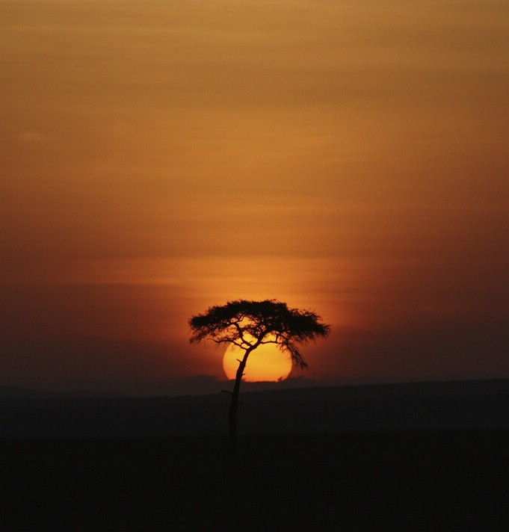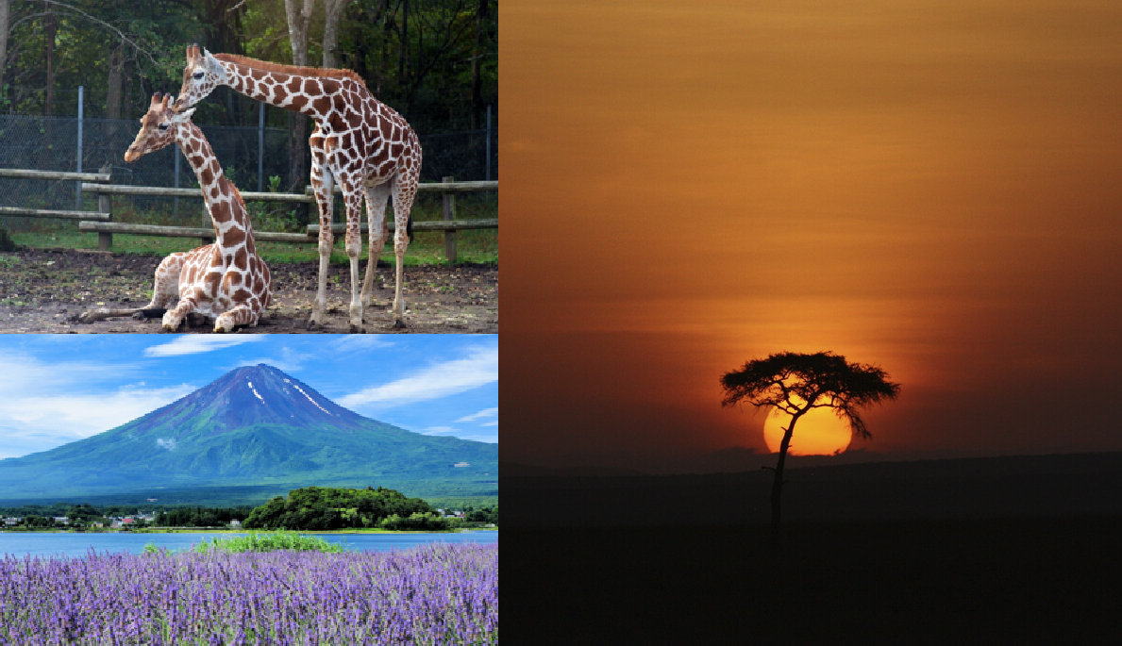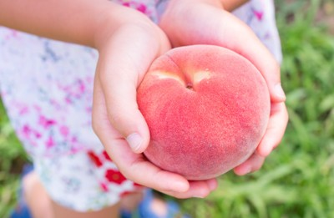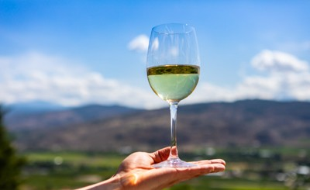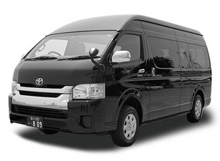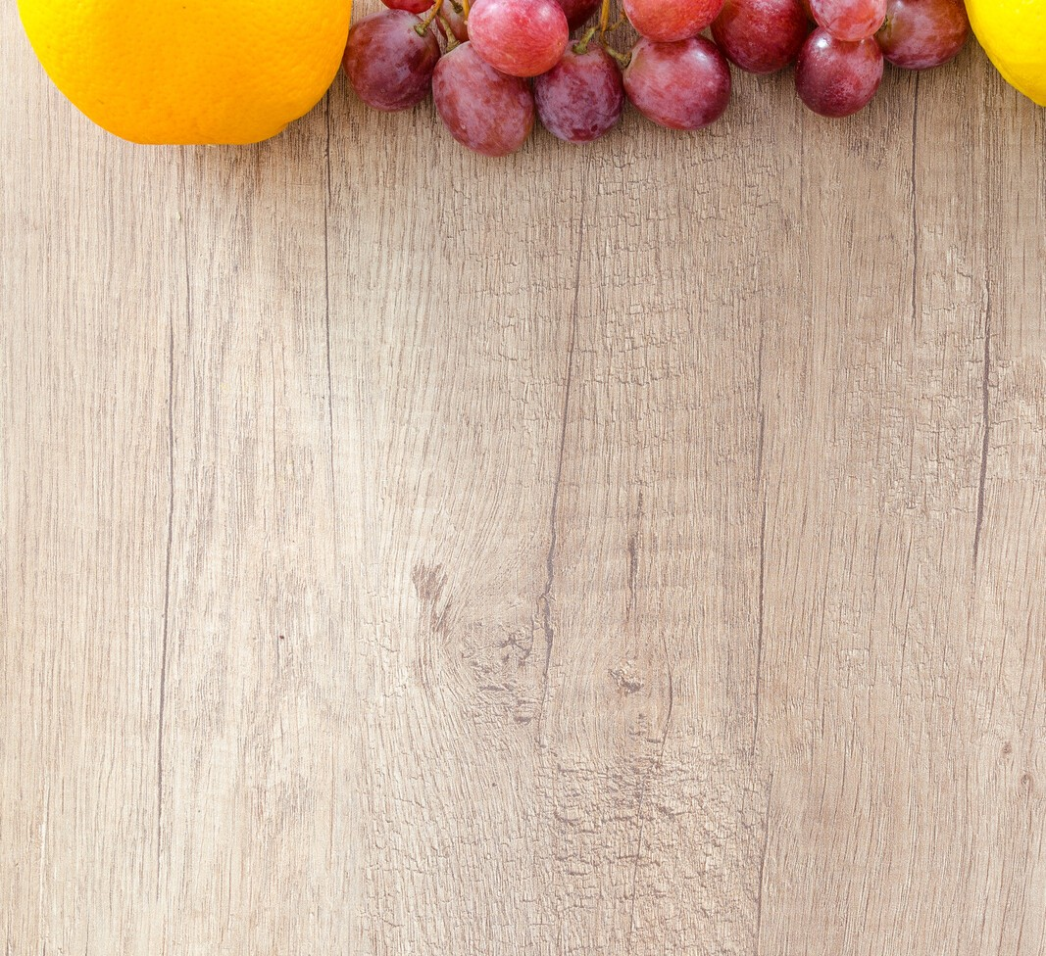

## Fruit Picking Tour (9H)

Tokyo central area

↓ Fruit Picking

↓

Lunch (EXCLUDE)

(Hoto - Local food at Fuji area)

↓

Katsunuma Winery or Fuji area

↓ Tokyo central

Hiace (8 pax)

6,875 JPY/ PAX

*Includes toll, parking, tax

*Excludes meal, entrance fee

*Requestable ENG speaking driver

NOTE:

* PICK UP POINT HANYA DI 23 TITIK:<https://en.wikipedia.org/wiki/Special_wards_of_Tokyo>
* HARGA BELUM TERMASUK TIKET MASUK DAN MAKAN SELAMA TOUR
* TANPA GUIDE, DRIVER ONLY (ENGLISH SPEAKING)
* PERIOD: NOW-END OF SEP 20
* TIDAK PERLU BAYAR TIPPING
* HARGA BERLAKU HANYA UNTUK GRUP 8 PAX
* PAKET TOUR 9 JAM TERMASUK 1 JAM WAKTU UNTUK LUNCH, NAMUN JIKA DURASI MAU DIKURANGI SESUAI REQ TAMU, DIPERBOLEHKAN
* TEMPAT UNTUK LUNCH BISA REQUEST (MENYESUAIKAN DENGAN RUTE TOUR)